**中国农业品牌目录消费索引**

**吉林·专辑**

**发布单位：中国农产品市场协会**

****

关注【中国农业农村市场信息】微信公众平台，查看更多消费索引信息

**中国农业品牌目录吉林省**

**农产品区域公用品牌宣传推介**

为让人们买到好吃又优质的农产品，增强消费者对吉林省农产品区域公用品牌的认知度和信赖感，促进吉林省农产品区域公用品牌的发展和农民增收，中国农产品市场协会发布了《中国农业品牌目录2019农产品区域公用品牌消费索引电子手册吉林省专辑》，推介吉林省农产品区域公用品牌，聚焦以九台贡米、榆树大米为代表的粮食产品，以双阳梅花鹿为代表的畜产品，以查干湖淡水鱼为代表的水产品，以黄松甸黑木耳为代表的食用菌产品，以抚松人参为代表的中药材产品，引导社会消费，增强消费者对吉林省农产品区域公用品牌的认知度和信赖感，促进吉林省农产品区域公用品牌的发展和农民增收。

中国农产品市场协会

2020年12月

**目 录**

[九台贡米 4](#_Toc1151)

[榆树大米 7](#_Toc10470)

[乾安肉羊 10](#_Toc13630)

[双阳梅花鹿 13](#_Toc32124)

[汪清黑木耳 16](#_Toc3869)

[抚松人参 19](#_Toc17560)

[梅河大米 22](#_Toc10432)

[舒兰大米 24](#_Toc25455)

[桦甸黄牛 25](#_Toc24349)

[查干湖淡水鱼 27](#_Toc1360)

[黄松甸黑木耳 28](#_Toc12726)

# 九台贡米

**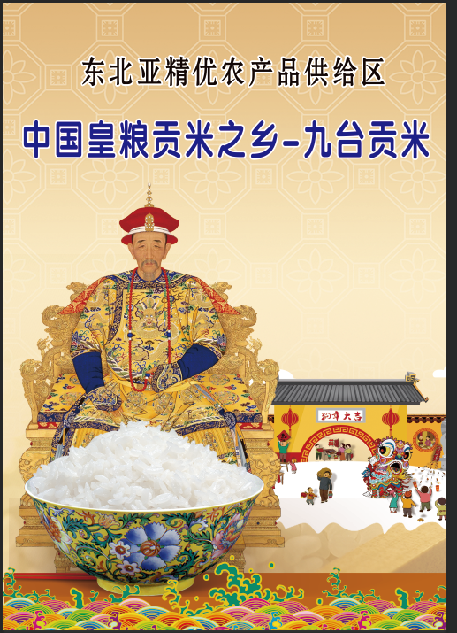**

|  |  |  |
| --- | --- | --- |
| **原 产 地** | **品牌名称** | **地理标志** |
| 吉林省长春市  九台区 | 九台贡米 | c85b93de7b86a79970924f13bb442f4IMG_256 |
| **品 牌 口 号** | 皇粮贡米 香飘万里 | |
| **品牌申报单位** | 长春市九台区农业农村局 | |
| **品牌推荐单位** | 长春市九台区农业农村局 | |
| **品牌管理机构** | 长春市九台区人民政府 | |
| **品牌生产区域** | 东经126°23′，北纬44°20′ | |
| **品牌资质及荣誉** | 农产品地理标志产品、第四批中国重要农业文化遗产、第二批中国全球重要农业文化遗产预备名单、第十九批全国绿色食品原料标准化生产基地。 | |
| **品 牌 简 介** | 吉林九台五官屯贡米，产自松花江畔，明永乐六年（1408）设置奇塔穆河卫，主要职责是征集粮食，清康熙四十五年（1706）设立五官屯，作为皇粮贡米产地，现主产地在其塔木镇、莽卡乡和胡家乡。五官屯地处松花江最平坦之岸，土黑而沃野千里，属温带大陆性季风气候，在“黄金水稻带”上 ；五官屯的粳稻是自古传承下来的特有的稻米品系，由古时洼地旱作发展到现在的水田生产，其米“重如沙、亮如玉、汤如乳、溢浓香，誉为稻米中的极品”，古稻种子现仍大面积种植，自古沿用的东北传统的酸菜水育苗，防治苗期病害亦在当代进行实践。由贡米栽培而衍生出的渔猎、鹰猎、萨满、稻作、饮食文化，亦传承良好。 | |
| **授 权**  **企业品牌** | 1、九台区其塔木镇五官屯种植业家庭农场——五官屯品牌  2、吉林省五官屯农业发展有限公司——松其渠品牌  3、九台区上河湾镇士军种植家庭农场——贶恒品牌  4、长春市九台区宏昇米业有限公司——士吉品牌  5、九台区其塔木镇北大山农副产品有限公司——晒尔哈台品牌  6、吉林省弘达农业服务有限公司——坤玉田王品牌 | |
| **授 权**  **销售渠道** | **线上渠道**  淘宝店铺：五官屯大米（五官屯品牌）  淘宝店铺：士军绿色种植农场营养鲜米（贶恒品牌）  微信公众号：弘达农业服务（坤玉田王品牌） | |
| **线下渠道**  1、五官屯品牌：九台区幸福之家仓储超市--九台区民乐路550号  2、贶恒品牌：士军农场营养鲜米门店：九台区碧水尚城步行街十字路口西100米士军农场营养鲜米门（15590534937、19904479033）  3、士吉品牌：九台区三道街农发行家属楼东5门市-西城社区对过（13844967279）  4、晒尔哈台品牌：其塔木五洲门市（18343166606）  5、坤玉田王品牌：九台区物流大街饮马河赐泉米业有限公司（18686372313、18543172303） | |

# 榆树大米

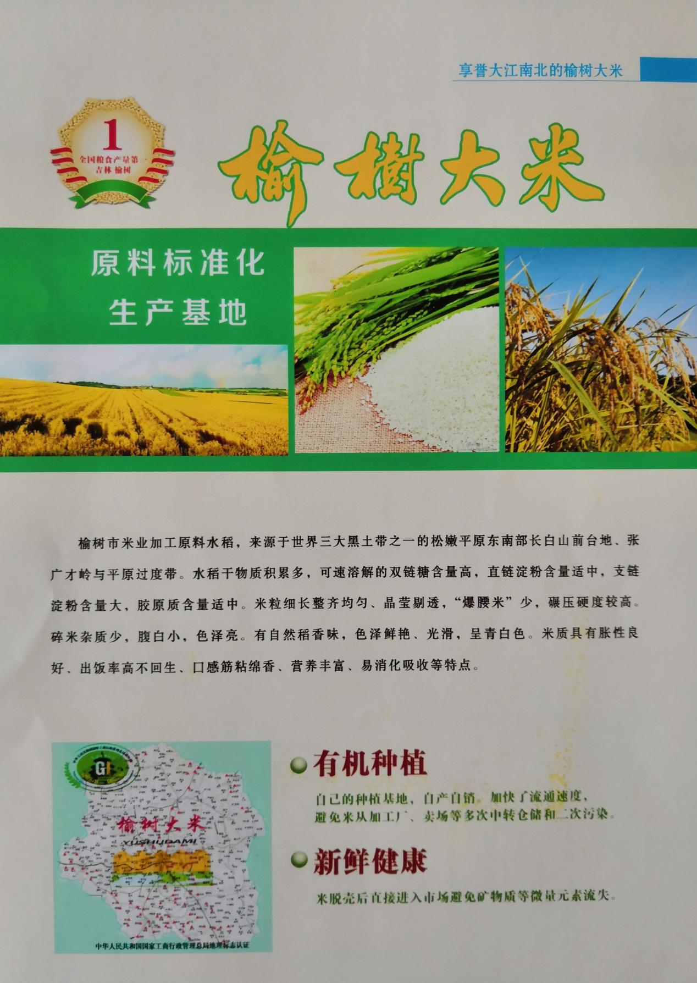

|  |  |  |
| --- | --- | --- |
| **原 产 地** | **品牌名称** | **地理标志** |
| 吉林省榆树市 | 榆树大米 |  |
| **品 牌 口 号** | 天下第一粮仓 榆树大米 | |
| **品牌申报单位** | 榆树市稻米产业协会 | |
| **品牌推荐单位** | 榆树市农业农村局 | |
| **品牌管理机构** | 榆树市粮食和物资储备局 | |
| **品牌生产区域** | 北纬44○30＇57＂—45○15＇02＂、东经126○01＇44＂—127○05＇09＂ | |
| **品牌资质及荣誉** | 2018中国十大大米区域公用品牌、2018中国十大好吃米饭。 | |
| **品牌简介** | 榆树大米，米粒细长整齐均匀、晶莹剔透，“爆腰米”少，碾压硬度较高。有自然稻香味，色泽鲜亮、光滑，呈青白色，新米手摸有凉爽感。具有食味鲜美柔嫩、胀性良好、出饭率好、口感筋粘绵香、营养丰富、易消化吸收。榆树市种植水稻历史悠久，有《赵学官寻稻》、《奶米的由来》等传说和京韵大鼓《杨玉兰卖大米》等，早期记述见于日伪统治时期编撰的《榆树县志》史料（1943年编），对榆树种植水稻有明确记载。尽管上限时间不清，但在清光绪34年（1908年）水稻面积已达500公顷。榆树大米自2009年3月取得地理标志使用权以后，建立无公害水稻面积25万亩，绿色食品认证面积4.1万亩，有机认证面积2.2万亩，列为国家绿色食品原料水稻标准化生产基地面积23.6万亩。 | |
| **授 权**  **企业品牌** | 1. 榆树市蓝河坝米业有限公司 2. 榆树市坤泰农产品有限公司 3. 榆树市吉富米业有限公司 4. 吉林省金裕米业有限公司   5、吉林省榆树市延和天丰制米有限公司 | |
| **授 权**  **销售渠道** | **线上渠道**  1、淘宝店铺：蓝河坝米业诚信店  2、淘宝店铺：乾蕴榆树大米  3、天猫店铺：碧江雪玉食品旗舰店 | |

# 乾安肉羊

**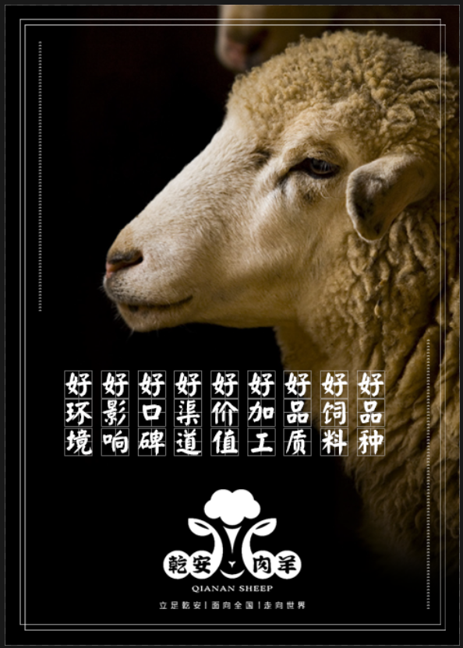**

|  |  |  |
| --- | --- | --- |
| **原 产 地** | **品牌名称** | **地理标志** |
| 吉林省松原市  乾安县 | 乾安肉羊 | timg1 |
| **品 牌 口 号** | 乾安肉羊 美味畅想 | |
| **品牌申报单位** | 乾安县农业农村局 | |
| **品牌推荐单位** | 乾安县农业农村局 | |
| **品牌管理机构** | 乾安肉羊协会 | |
| **品牌生产区域** | 吉林省松原市乾安县 | |
| **品牌资质及荣誉** | 乾安县位于松花江、嫩江汇合处以南，属松花江第二和第三阶地，有“乾安台地”之称，土壤环境质量评价达到《土壤环境质量标准》（GB15618）二级标准，地表水质量达到《地表水环境质量标准》三级。2018年经国家批准，被吉林省质量技术监督局认定为地理标志产品《地理标准产品乾安县羊肉》。 | |
| **品 牌 简 介** | 肉羊在吉林省畜牧业中占据重要位置，在人们的消费需求中具有不可替代性，因其高品质的肉质，越来越受到消费者青睐。乾安县是肉羊养殖主要大县，羊肉产量位居全省第五位。2013年-2015年我县实施了“百万种群”工程，通过政策指引和资金刺激，肉羊产业快速发展，从2013年的60万只，发展到目前的180万只。2018年年存栏肉羊75余万只，年出栏110余万只，主要分布在乾安县南部乡镇。近年来，乾安志华种羊繁育有限公司，自主培育的“乾华肉用美利奴羊”通过国家品种审定，存栏种羊6000只；吉林省乾羊农牧业有限公司，投资5亿元建场，现存栏肉羊1.3万只，培育的“乾安红头”羊家喻户晓；三泰牧业的“萨湖羊”，顺安养殖场的南非美利奴羊也打开市场，获得了多个奖项。2016年乾安“羊肉地理标志”申报成功，推动乾安县肉羊产业走上新台阶。 | |
| **授 权**  **企业品牌** | 1、吉林省乾羊农牧业有限公司——乾羊牧业品牌  2、吉林乾华牧业有限公司——乾华牧业品牌  3、乾安志华种羊繁育有限公司——志华种羊品牌 | |
| **授 权**  **销售渠道** | **线上渠道**  1、苏宁超市：乾华牧业  2、邻里社交电商平台：小区乐  3、直营电商平台：食享会 | |
| **线下渠道**  1、乾华牧业品牌：吉林省松原市乾安县（0431-89863011） | |

# 双阳梅花鹿

**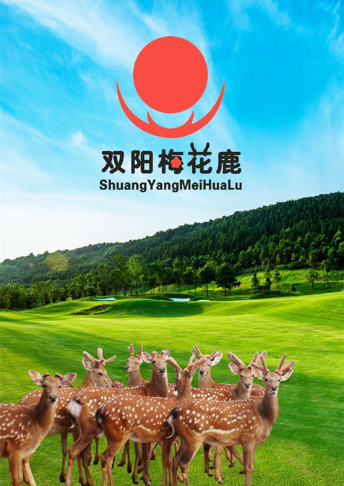**

|  |  |  |
| --- | --- | --- |
| **原 产 地** | **品牌名称** | **地理标志** |
| 吉林省长春市  双阳区 | 双阳梅花鹿 | 地理标志证明商标 |
| **品 牌 口 号** | 中国双阳 世界鹿乡 | |
| **品牌申报单位** | 长春市双阳区鹿乡镇人民政府 | |
| **品牌推荐单位** | 长春市双阳区农业农村局 | |
| **品牌管理机构** | 长春市双阳区鹿业协会 | |
| **品牌生产区域** | 吉林省长春市双阳区 | |
| **品牌资质及荣誉** | 国家科技进步一等奖、吉林省著名商标、吉林省名牌产品、最具影响力中国农产品区域公用品牌、最受消费者喜爱的中国农产品区域公用品牌、被誉为“中国梅花鹿之乡”。 | |
| **品 牌 简 介** | 双阳区养鹿历史悠久，距今已有300多年，鹿业是双阳独具特色的经济支柱产业，双阳区成为全国最大的鹿产品生产基地和鹿副产品集散地。双阳区委区政府采取多种举措，结合打造生态旅游城，深入挖掘梅花鹿文化内涵，助推鹿产业快速发展，如城市雕塑、文化长廊、人文景观建设，打造梅花鹿主题公园。在文献记载人工驯养梅花鹿最早即双阳梅花鹿的发源地—鹿乡镇盘古屯，建设凸显双阳梅花鹿历史和浓厚文化底蕴的民俗文化村。目前，双阳区梅花鹿发展数为26万只，养鹿户1.3万余户，遍布全区8个乡镇（街道）。鹿副产品加工企业50余家，生产加工六大类130个品种，实现了鹿产品制药、保健品、饮品深加工等多个方面的新突破，产品远销韩国、日本、香港等国家和地区。 | |
| **授 权**  **企业品牌** | 1、长春世鹿鹿业集团有限公司——世鹿品牌  2、吉林省长生鹿业有限公司——健鹿生品牌  3、吉林省鹿业生物制品有限公司——鹿典品牌  4、长春市长龙鹿业有限公司——鹿骄子品牌  5、长春瑞龙鹿业有限公司——财鹿品牌 | |
| **授 权**  **销售渠道** | **线上渠道**  1、天猫店铺：世鹿旗舰店（世鹿品牌）  2、微信小程序：长生鹿业商城（健鹿生品牌） | |
| **线下渠道**  1、鹿典品牌：吉韩庄特产馆：长春市人民大街1621号（0431-82952000）  2、鹿骄子品牌：长春市长龙鹿业有限公司：长春市双阳区鹿乡镇鹿乡大街（400-656-2599）  3、财鹿品牌：长春瑞龙鹿业有限公司：长春市双阳区鹿乡镇鹿乡大街（0431-84141482） | |

##### **汪清黑木耳**17+24--

|  |  |  |
| --- | --- | --- |
| **原 产 地** | **品牌名称** | **地理标志** |
| 吉林省延边朝鲜族自治州汪清县 | 汪清黑木耳 | 农业部地理标志 |
| **品 牌 口 号** | 世界木耳看中国 中国木耳看东北 东北木耳看汪清 | |
| **品牌申报单位** | 汪清县乡镇企业暨农产品加工企业协会 | |
| **品牌推荐单位** | 汪清县农业农村局 | |
| **品牌管理机构** | 汪清县乡镇企业暨农产品加工企业协会 | |
| **品牌生产区域** | 汪清县 | |
| **品牌资质及荣誉** | 汪清地处长白山林区，属典型冷凉气候，昼夜温差大，黑木耳栽培历史悠久，早在1979年被国务院授予“黑木耳千担县”称号，1995年被国务院命名为“木耳之乡”，2001年成功举办“中国首届汪清黑木耳节”，2005年被中国食用菌协会评为“全国食（药）用菌优秀基地县”和“全国食(药)用菌行业优秀基地县”；2009年被评为“全国食用菌行业十大主产基地县”；2012年被评为“2012年度全国食用菌产业化建设示范区”；2014年汪清县被评为“国家级食用菌安全出口示范区”；2016年获国家农业部“农产品产地地理标志”认证；2017年被评为“国家现代农业产业园省级创建单位”、同年被国家9部委联合认定为全国首批“中国特色农产品优势区”、2018年被农业农村部评为“全国农村一二三产业融合发展先导区创建单位”，“吉林省黑木耳质量监督检验中心”设立在汪清。2019年7月成功举办了“2019中国·汪清黑木耳产业发展大会暨汪清县第二届木耳节”。 | |
| **品 牌 简 介** | “汪清黑木耳”产自东北吉林美丽的汪清县，汪清山多林密，建县初期，木耳逢雨而生，群众经常进入山林采撷，随着大量采伐，开垦荒地，数量甚微，便开始进行家植，自上世纪70年代，开始引进木耳菌，探索新的黑木耳栽培模式。2019年全县黑木耳栽培总量达到6.5亿袋，产值34亿元；黑木耳专业镇达到5个、种植村达到121个，其中百万袋以上村65个；建成标准化菌包厂57个、定植车间8个、“木耳农场”45个，基本形成了集“菌种研发、菌包生产、基地建设、产品加工、物流配货、废弃料治理”等为一体的生态循环产业和“多镇一品、数村一业”的富民产业。 | |
| **授 权**  **企业品牌** | 1、汪清桃源小木耳实业有限公司——桃沅品牌  2、吉冠食用菌研究所——吉冠青瓦品牌  3、汪清县百益生物科技有限公司——汪泉黑耳品牌  4、汪清华新食品加工厂——农林本色品牌  5、汪清县天桥岭新农黑木耳专业合作社——汪清天桥岭品牌 | |
| **授 权**  **销售渠道** | **线上渠道**  1、淘宝店铺：桃沅（桃沅品牌）  2、淘宝店铺：山间里的一汪清水(吉冠青瓦品牌)  3、淘宝店铺：农林本色长白山特产商城（农林本色品牌） | |
| **线下渠道**  1、吉冠青瓦品牌：吉林省长春市欧亚超市；长春市龙嘉机场品牌形象店展柜；希派创意城(吉林省省级直播电商中心）（15981300022）  2、桃沅品牌：汪清桃源小木耳实业有限公司：吉林省汪清县天桥岭镇天河村（13278231118）  3、汪泉黑耳品牌：汪清县百益生物科技有限公司：吉林省汪清县天桥岭镇（13654330667）  4、汪清 天桥岭品牌：汪清县天桥岭新农黑木耳专业合作社：吉林省汪清县天桥岭镇（15104339797）  5、农林本色品牌：汪清华新食品加工厂：吉林省汪清县天桥岭镇东新村（0433-2360285） | |

# 抚松人参

**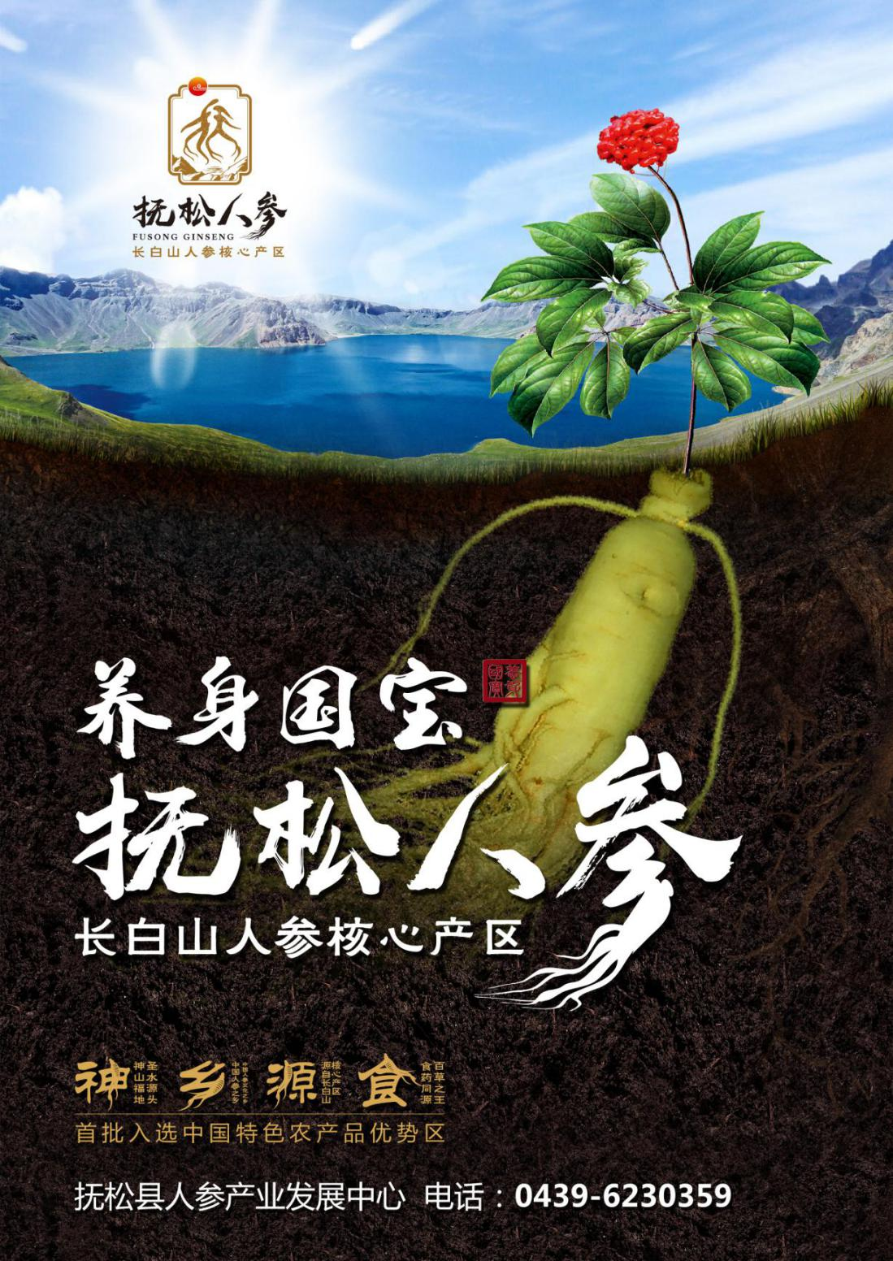**

|  |  |  |
| --- | --- | --- |
| **原 产 地** | **品牌名称** | **地理标志** |
| 吉林省白山市  抚松县 | 抚松人参 | 地理标志证明商标 |
| **品 牌 口 号** | 抚松人参源自长白山核心产区 | |
| **品牌申报单位** | 抚松县人参产业发展中心 | |
| **品牌推荐单位** | 抚松县农业农村局 | |
| **品牌管理机构** | 抚松县人参协会 | |
| **品牌生产区域** | 吉林省白山市抚松县，东经127°01＇－128°05＇，北纬41°42＇－42°49＇，辖14个乡镇。 | |
| **品牌资质及荣誉** | “抚松人参”是2010年在国家工商商标总局注册的地理标志证明商标，批号是：7694369。抚松人参”连续入选全国农产品名优特新目录。入选2017中国特色农产品优势区，荣获“神农杯2018年度影响力农产品区域公用品牌”奖项。2019品牌农业影响力年度盛典，“抚松人参”品牌被推选为影响力农产品区域公用品牌，品牌估值206.32亿元。 | |
| **品 牌 简 介** | 抚松县有 1500 年的野山参采挖和 450 年的人参栽培历史，1987 年“抚松红参”荣获布鲁塞尔“尤里卡”博览会金奖。长白山人参是吉林长白山地区所独有的自然资源，“世界人参在中国，中国人参在吉林，吉林人参在抚松”，抚松县是国家命名的“中国人参之乡”，每年的鲜参交易量占国内的85%，占世界的 70%，依托国家级长白山（万良）人参市场，经销200 余种人参类产品，畅销全国，远销港澳台、新加坡、日本、韩国等 30 多个国家和地区，每年鲜参交易旺季市场交易人数高达 500 余万人次。举办第33届中国·抚松长白山人参节开幕式暨首届中医药文化传承与产业发展高峰论坛。设立抚松中国人参博物馆位，参加中国国际农产品交易会等相关产品推广及展销活动。 | |
| **授 权**  **企业品牌** | 1、抚松大自然生物工程有限公司——安普品牌  2、吉林华润和善堂人参有限公司——999品牌、和善堂品牌、三九品牌  3、吉林长白明珠森林食品有限公司——长白明珠品牌  4、吉林肽谷生物工程有限责任公司——TGRENSHENTAI品牌、源参品牌  5、抚松县兴隆酿酒有限责任公司——天池良源品牌 | |
| **授 权**  **销售渠道** | **线上渠道**  1、京东店铺：安普官方旗舰店（安普品牌）  2、淘宝店铺：长白山特产供应链（999品牌、和善堂品牌、三九品牌）  3、京东店铺：长白明珠官方旗舰店（长白明珠品牌）  4、天猫店铺：源参旗舰店（TGRENSHENTAI品牌、源参品牌） | |
| **线下渠道**  1、安普品牌：济南门店：山东省济南市青年西路54号，百济抗肿瘤药大药房（18143193555）；沈阳门店：辽宁省沈阳市大东堂子街6-1号313（18643942112）；吉林门店：吉林省白山市抚松县育才街58号大自然神草堂（400-006-1203）  2、99品牌、和善堂品牌、三九品牌：东裕店：宁波四明大药房（13967835422）；松鹤大药房先为康店：合肥市肥西县明珠大道与翠竹路交叉口西南150米（0551-65884656）  3、TGRENSHENTAI品牌、源参品牌：人参肽百姓健康店:哈尔滨市南岗区汉兴街26号 （0451-51093573）  4、天池良源品牌：厂部直营店：吉林省抚松县兴隆乡 （0439-6570196）；天池良源：兴隆旅游服务区品鉴店：吉林省抚松县兴隆乡（0439-6570196) | |

# 梅河大米

|  |  |  |
| --- | --- | --- |
| **原 产 地** | **品牌名称** | **地理标志** |
| 吉林省梅河口市 | 梅河大米 | timg1 |
| **品牌申报单位** | 梅河大米协会 | |
| **品牌推荐单位** | 梅河口市农业农村局 | |
| **品牌生产区域** | 梅河口市，北纬42°08′至43°02′、东经125°15′至126°03′ | |
| **品牌资质及荣誉** | “梅河大米”在获得“国家地理标志产品保护”和注册“梅河口大米”集体商标的基础上，“梅河”牌大米被授予“中国自主品牌”、“2017百强农产品区域公用品牌”称号；“帅猫”牌梅河大米、“富霞”牌梅河大米被评为中国驰名商标。 | |
| **品牌简介** | 梅河口市地处北纬42°08′至43°02′、东经125°15′至126°03′，恰置白金水稻带的中央，属北温带大陆性季风气候区，全年日照时数2556h，5～9月份作物生长季节日照时数1159h，无霜期137d～145d，年平均气温5.4℃，全年≥10℃有效积温2920.5℃，5～9月份作物生长季节日积温2946.5℃，年平均降水量708mm，5～9月份降水量550.1mm。7～8月份高温多雨，四季分明，雨热同季，降水适中，昼夜温差大，雨热同季，非常适于农作物生长。土壤类型以草甸型白浆土为主，草炭土和河淤土为补，pH值偏酸性，后经多年开垦而成为水稻土；土壤有机质含量2.28%～4.42%，日渗透量3.8mm～6.8mm,质地疏松，通透性良好，有利于水稻根系的发育。全氮含量0.12%～0.22%，全磷含量0.07%～0.20%，全钾含量1.4%～2.5%，土地肥沃后劲足，水稻生长平稳，秋后不早衰，能够长成秋优型水稻。水稻生长必需的三要素，速效氮、磷、钾含量分别在104mg/kg～304mg/kg,11mg/kg～48mg/kg和76mg/kg～186mg/kg间，还含有作物生长必需的矿物质元素铜、铁、锰、钙、镁、锌、硅等，保证了水稻生长的各种养分需求。梅河口市境内河流纵横，全市地表水和地下水丰富。全市工业企业主要集中在城区，水稻主产区不存在工业“三废”污染，大气、水、土壤环境质量较高，承担灌溉任务的磨盘湖水库，在长白山脉龙岗山系的群山环抱之中，湖水清澈，烟波浩渺，水质经国家水质部门监测，挥发酚、氰化物、砷、汞、六价铬、铅、镉均未检出，符合国家二级饮用水标准。农业生产环境经中国科学院长春地理研究所环境研究与评价中心检测评定，“属于AA级绿色食品的农业环境质量”。梅河水稻种植历史悠久，发展到目前已有120多年的历史，是国家绿色食品水稻原料标准化示范基地和全国绿优水稻标准化示范市，全市现发展水稻绿优米面积45万亩，正常年景年产水稻25万吨以上，生产大米17万吨左右，每年大米外销商品量占大米产量的一半以上。为打造梅河大米品牌，提高竞争力，“十三五”以来，加大技术指导服务力度，积极引进增产增效新品种、新技术，在做优、做精、做大、做强上下功夫，重点向绿色、优质、高效上发展。 | |

# 舒兰大米

|  |  |  |
| --- | --- | --- |
| **原 产 地** | **品牌名称** | **地理标志** |
| 吉林省舒兰市 | 舒兰大米 | 农产品地理标志图片 证明商标标志图片 |
| **品 牌 口 号** | 稻花飘香 舒兰大米 | |
| **品牌申报单位** | 舒兰市大米协会 | |
| **品牌推荐单位** | 舒兰市农业农村局 | |
| **品牌管理机构** | 舒兰市大米协会 | |
| **品牌生产区域** | 北纬43°38′至44°51′，东经126°24′至127°45′ | |
| **品 牌 简 介** | 吉林省舒兰市位于吉林省东北部，地处长白山余脉张广财岭向松嫩平原过渡地带，南部是风景秀丽的雾凇之都吉林市，北连哈尔滨的五常市，西隔松花江与长春相望，幅员4500平方公里，人口67万。舒兰市耕地面积210万亩，粮食产量常年稳定在24亿斤水平，是国家产粮大县，全国重点商品粮生产基地和绿色水稻生产基地。 | |

# 桦甸黄牛

|  |  |  |
| --- | --- | --- |
| **原 产 地** | **品牌名称** | **地理标志** |
| 吉林省桦甸市 | 桦甸黄牛 | 农产品地理标志图片 |
| **品 牌 口 号** | 桦牛肉品，来自森林 | |
| **品牌申报单位** | 桦甸市农业农村局 | |
| **品牌生产区域** | 东：黄泥岭；西：磐桦交界；南：龙岗山；北：哈达岭。 | |
| **品 牌 简 介** | 吉林省桦甸市位于吉林省东南部，地处龙岗山脉北侧，第二松花江上游。属于北温带大陆性季风气候区，一年四季明显。春季干燥多风，夏季炎热多雨，秋季秋高气爽，冬季严寒漫长。这里气候温和，光照充足，四季分明，降水充沛，属天然的生态氧吧，适宜于发展高山林下养殖黄牛。 桦甸 黄牛对自然生态条件有很强的适应性，耐粗饲，放牧性能好。桦甸的黄牛在全省全国具备优势，无论是量的优势还是质的优势，桦甸黄牛历史以来品质都是最好的，有多年出口的历史。因其产肉性能良好，平均净肉率高，饲养周期短，价格公道，长期以来一直是餐桌上的美食。桦甸黄牛，牛皮可剥三层，别的只能剥两层。林下放牧，吃中草药，喝山泉水，牛肉具备天然大理石花纹。近年来吉林打造区域公共品牌，桦甸市二道甸子黄牛被评为吉林市区域公用品牌，授权使用品牌的合作社桦甸市二道甸子镇桦牛黄牛养殖专业合作社，成立于2009年2月，合作社发展农户117户，黄牛存栏15000余头，年销售优质黄牛8000余头，区域养殖量达到10万头。有专业畜牧医师3人，带动周边农户1580户，户均增收5万元。合作社有天然林下牧场1575公顷，厂区占地38500平米，桦甸黄牛饲养得益于长白山余脉的林下放牧环境“饮泉水，食山草”达到无公害标准、绿色标准的高品质黄牛，在2011年被国家农业部评为肉牛标准化示范场，2011年被吉林市牧业领导小组评为十佳畜牧合作经济组织。授权使用品牌的加工核心企业桦甸市金牛牧业有限公司是一家全产业链省龙头企业，通过校企合作达到科技养牛，采用本地农户散养的本地黄牛为种牛，与西门达尔、安格斯杂交，其特点是体型大，增重快，成熟早，肉质好，一般养殖周期在10到12个月。在相同的饲养管理条件下，本地牛的增重、饲料转化效率和产肉性能都有不错的表现。青山就是金山银山，依托优势的地理环境，全市区域黄牛养殖量已达10万头。核心企业桦甸金牛牧业，全程可追溯、排酸、精品分割、销售，全程冷链配送都已实现，一二三产融合已经凸现，以核心企业为龙头，一是带动合作社农民发展养殖业，基地完全实现了生物安全小区。二是核心企业已经达到全程可追溯体系。三是屠宰加工分割，精准分部位分割，逐渐实现深加工。四是与北京、上海沈大成、杭州等著名餐饮集团合作，与吉林市140多家学校、180多家企事业机关食堂、西餐厅、火锅、鲜肉坊等形成了商业合作。 | |

# 查干湖淡水鱼

|  |  |  |
| --- | --- | --- |
| **原 产 地** | **品牌名称** | **地理标志** |
| 吉林省松原市 | 查干湖淡水鱼 | timg1 |
| **品 牌 口 号** | 春有生机之光，夏有佳境之美，秋有书画之绝，冬有渔猎之趣 | |
| **品牌申报单位** | 前郭尔罗斯蒙古族自治县农业农村局 | |
| **品牌推荐单位** | 前郭尔罗斯蒙古族自治县农业农村局 | |
| **品牌管理机构** | 前郭尔罗斯查干湖旅游经济开发区查干湖渔场 | |
| **品牌生产区域** | 东经124°03′-124°34′，北纬45°09′-45°30′ | |
| **品牌简介** | 查干湖，蒙古语为“查干淖尔”，意为白色圣洁的湖。位于吉林省西北部，西邻乾安县，北接大安市，东珲乌公路和长白铁路，地理位置在东经124°03″~124°34″，北纬45°09″~45°30″，湖面南北长达37公里，东西最宽处17公里，在海拔130米时，湖面面积60.4万亩，有效渔业水面45.8万亩，苇源面积13.5万亩，蓄水量达6.5亿立方米，平均水深2.5米，最深达6米。查干湖属平原冲击型湖泊，湖水PH值在8.5~8.9之间，属霍林河末端的堰塞湖泊，水域辽阔，底貌平坦。湖内生物种群丰富，水质适应大多数温水性鱼类生长繁衍。盛产胖头鱼、鲤鱼、鲫鱼、大白鱼、麻鲢鱼和虾类深受消费者喜爱，胖头鱼（鳙鱼）先后获得国家AA级绿色食品和有机食品双认证，并获得了中国名牌农产品称号。 | |

# 黄松甸黑木耳

|  |  |  |
| --- | --- | --- |
| **原 产 地** | **品牌名称** | **地理标志** |
| 吉林省蛟河市 | 黄松甸黑木耳 | timg1 |
| **品 牌 口 号** | 源自长白山林海绝地，成在黄松甸水畔净天，黄松甸黑木耳是您不二的选择！ | |
| **品牌申报单位** | 蛟河市黄松甸食(药)用菌协会 | |
| **品牌推荐单位** | 蛟河市农业农村局 | |
| **品牌管理机构** | 蛟河市地理标志管理办公室 | |
| **品牌生产区域** | 蛟河市黄松甸镇、白石山镇、漂河镇、前进乡、新站镇、乌林朝鲜族乡、拉法街道、天岗镇、庆岭镇、松江镇、天北镇、新农街和河南街13个乡镇街，东经126°45′—127°56′，北纬43°12′—44°09′ | |
| **品 牌 简 介** | 吉林省蛟河市黄松甸镇地处长吉图经济圈核心地带，长图铁路横贯全镇并设有站点，302国道穿镇而过，长珲高速与全国高速路网连接并在镇内设有进出口。黄松甸镇幅员面积623平方公里，森林覆盖率高达91%，这里地处北纬43度线，亚温带大陆性季风气候，使这里冬季漫长寒冷，春秋两季昼夜温差达15摄氏度以上。高山林水间汇聚的威虎河、义气河两水环绕，水质清澈，源源不绝。这些独特的资源优势形成的小气候， 非常适合菌类物质生长、沉淀。黄松甸镇食用菌产业依托这一自然优势、区位优势厚积薄发、欣欣向荣。 黄松甸黑木耳，一耳两季，分春耳、秋耳。在技术方面黄松甸黑木耳在原有大地栽培的基础上，创新性的采用了吊袋栽培技术，通过吊袋立体式的栽培方式，使得木耳菌袋与地面分离，大大减少了木耳表面的杂质，从而更加符合卫生环保的要求，单位面积木耳栽培量是传统地栽的4—5倍。 黄松甸黑木耳品质具有“碗状小、色泽黑、肉体厚、密度硬、口感脆、品质纯”六大感官特点，各项理化指标均优于国内其他同类产品。 | |